- 现在保存的图形包含上扣图形和卸扣图形，在卸扣图像回调显示时，质量说明栏直接显示“卸扣图形”，暂不作合格是否判断；卸扣图形中“拐点扭矩”、“扭矩差值”、“周数差值”和“斜坡因子”栏不需要显示；
上卸、扣时后续控制板会增加“接箍外径”测量及数据上传，计算机也需同步增加此项数据，可以将“合同号”一栏的数据更改为“接箍外径”。

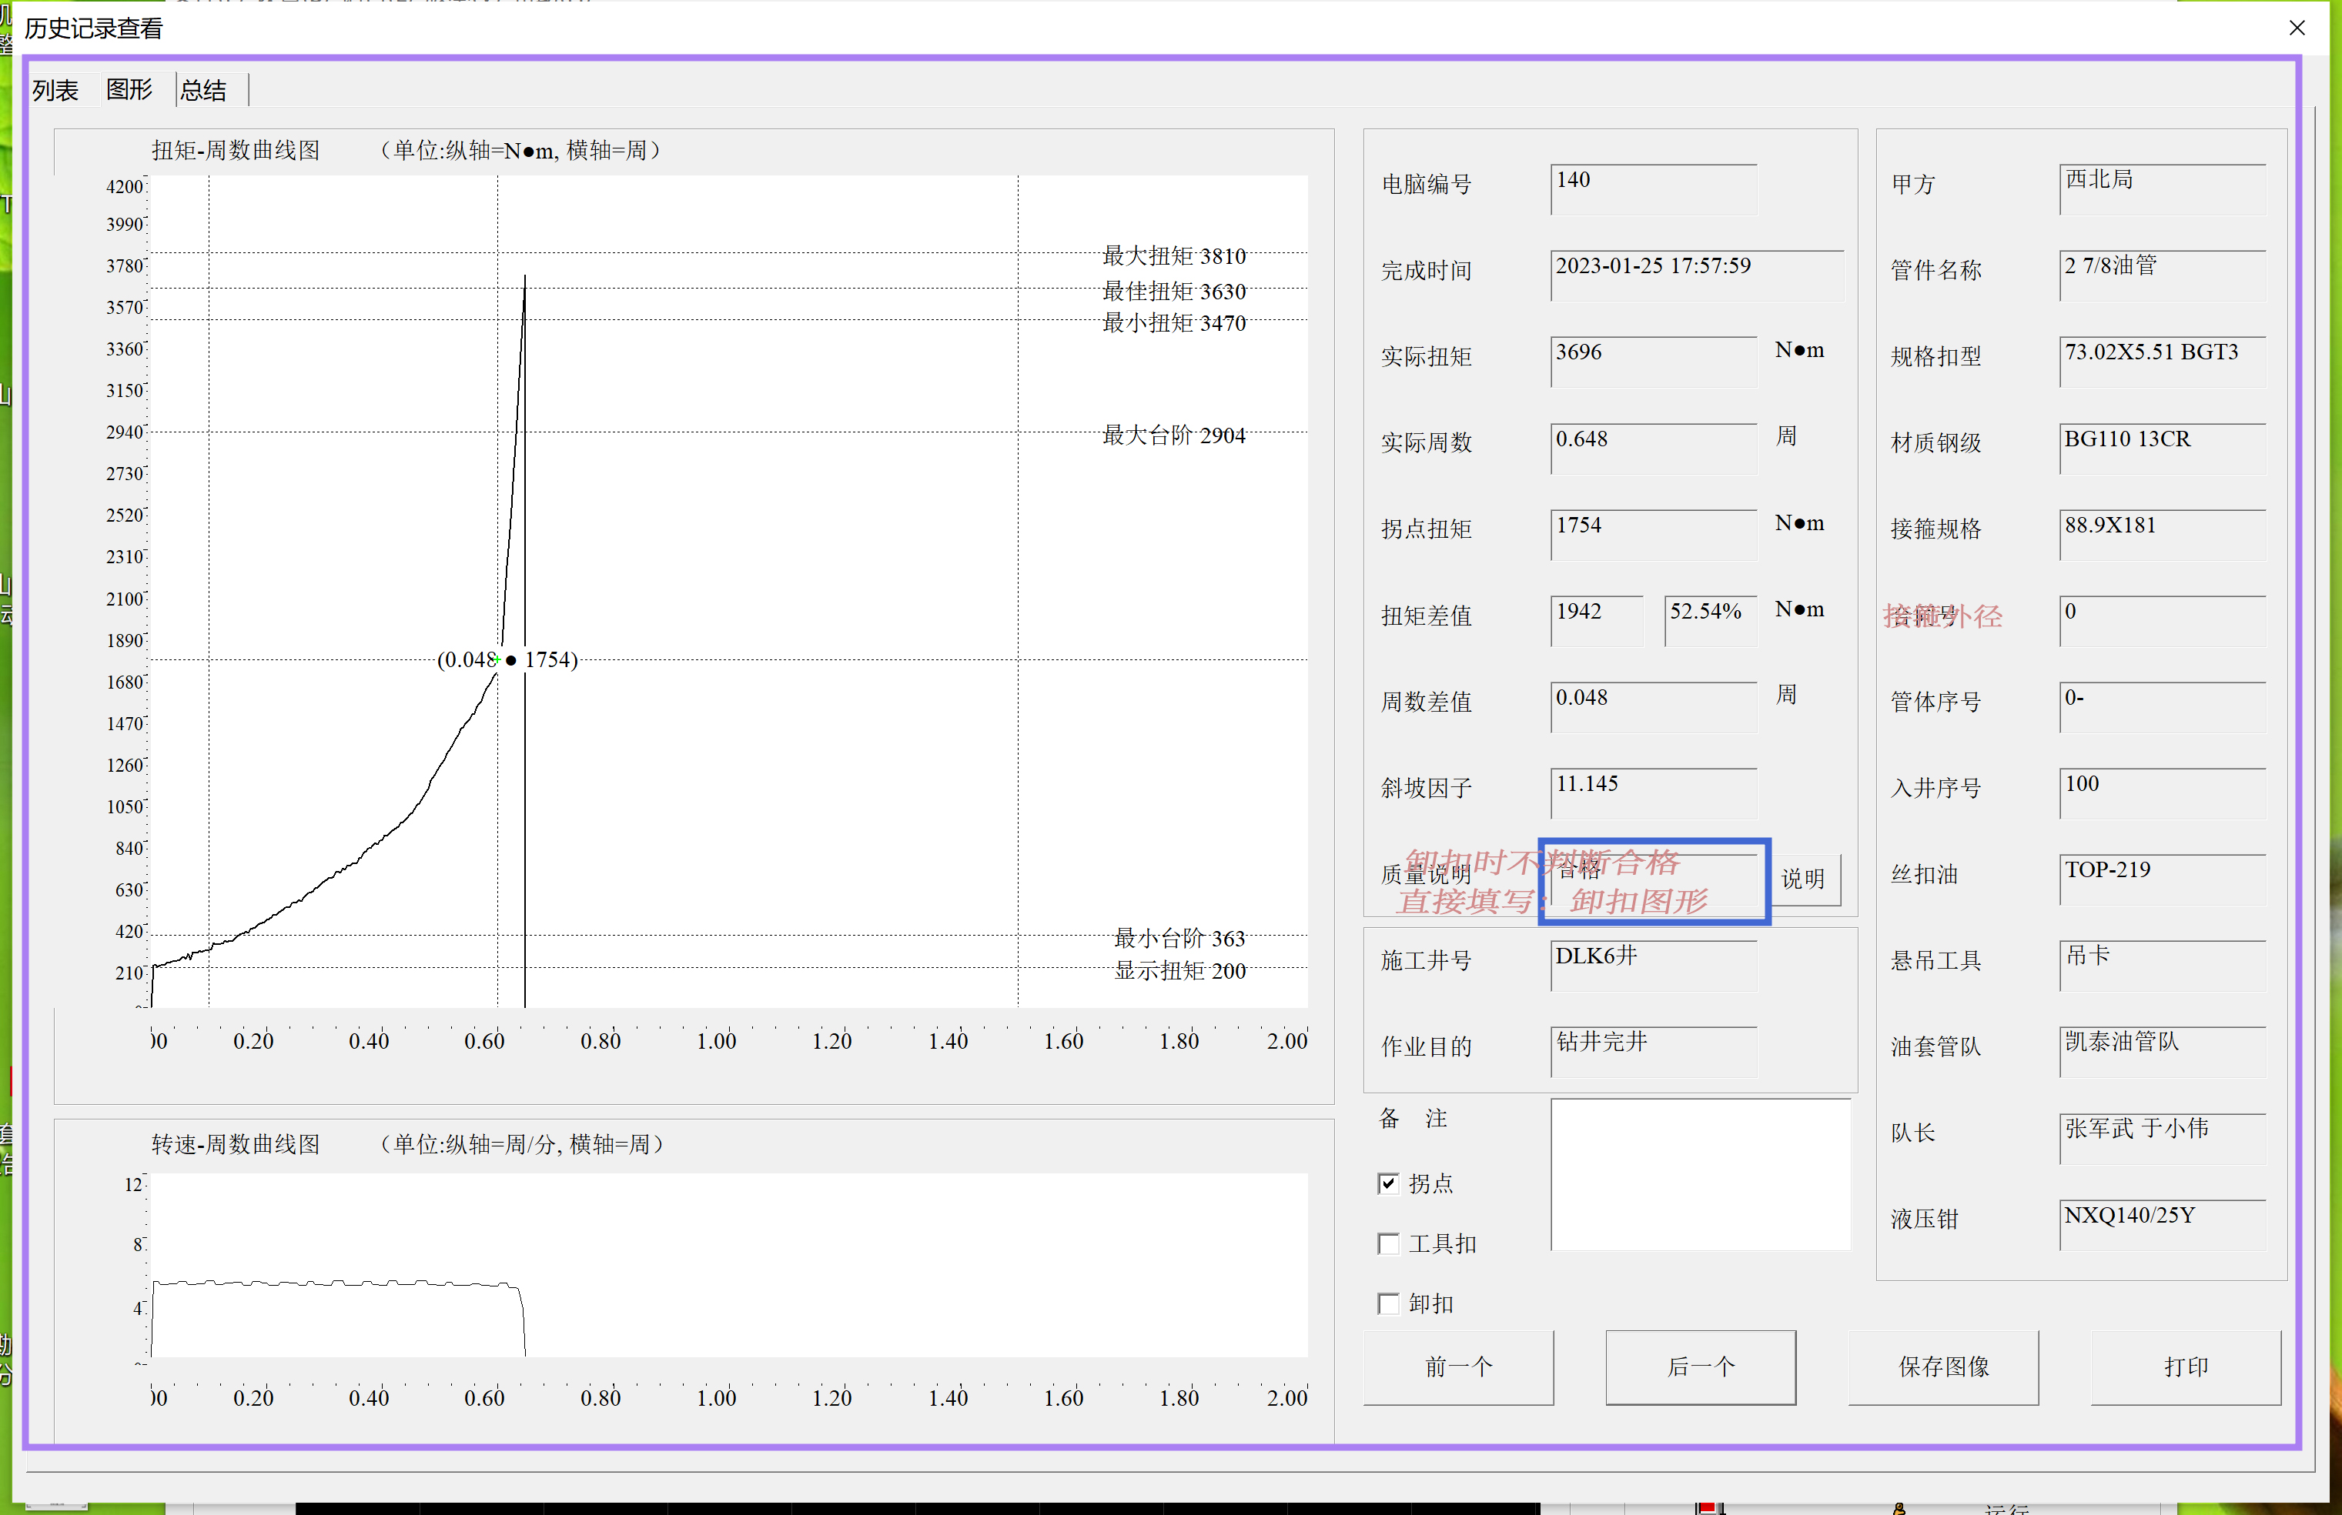

2、
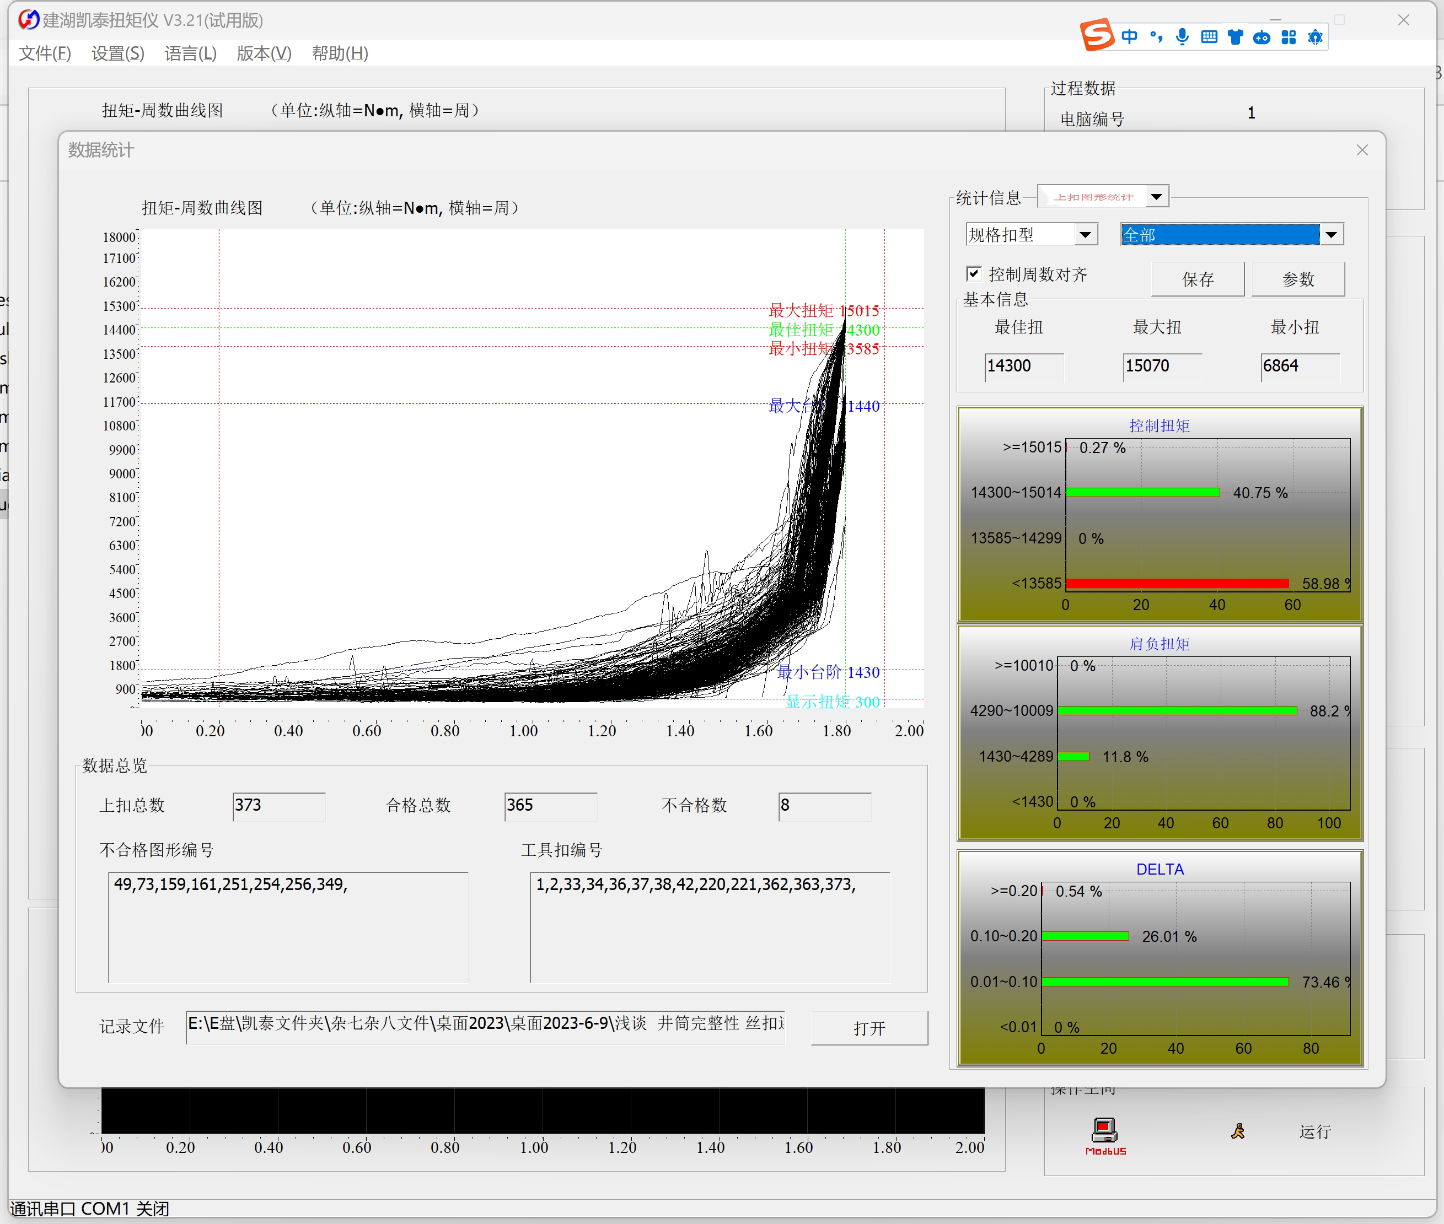
统计信息进行图形筛选显示时，需进行大类筛选，增加“上扣”、“卸扣”统计信息选择下拉栏；

3、
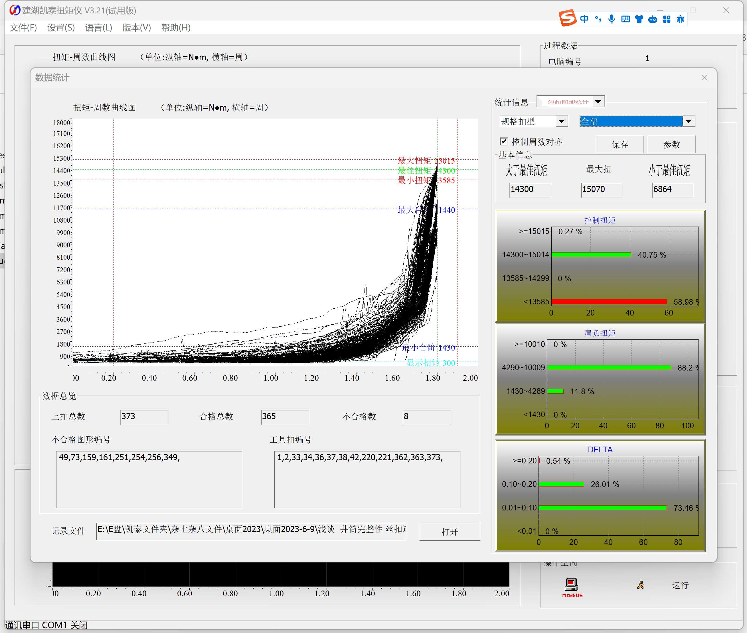
卸扣图形进行统计时按照“最大卸扣值”和“最佳上扣扭矩”的关系进行百分比统计；
如：
最大卸扣值：最佳上扣扭矩
>130%
130%~110%
110%~90%
90%~70%
<70%
统计区间数量根据显示的空间进行设计；

